《阿普莱塔》系列
Apley Towers series

作者简介：

玛雅·金（Myra King）出生于南非约翰内斯堡。她在美国和英国生活了一段时间后，在英国什罗普郡定居．与她相伴的是她的丈夫、儿子，还有一只博德牧羊犬。尽管玛雅金对她投入新生活的地方充满了热情，但是依然深爱她的家乡，在她笔下她的家乡是一个有许多故事的地方，一个充满独特气息的地方。她的灵感来自那个遥远的地方。
19岁那年，玛雅金从马背上摔下来重伤，她知道从那以后她再也没法上马背，于是她将精力转到写作上。虽然她不能享受骑马的乐趣，却可以将这种乐趣通过写作让全世界的人感受到。《阿普莱塔》是她的第一部儿童小说。

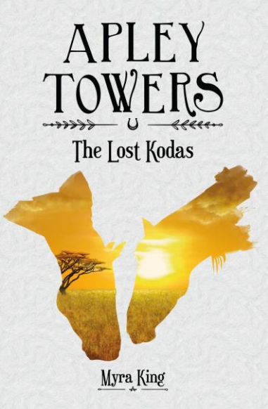
中文书名：《遗失的骑手》
英文书名：The Lost Kodas
作 者：Myra King
出 版 社：Sweet Cherry Publishing
代理公司：ANA
出版日期：2015年
代理地区：中国大陆、台湾
审读资料：电子稿/样书
页 数：192页
类 型：7-12岁少年文学

内容简介：

在巨人的王座山下，在印度洋之侧的圣·克里斯托弗港口，矗立着阿普莱塔。那里是无论男孩女孩、老人小孩都可以参加的马术学校。他们在那里学习如何成为一名真正的骑手。

凯拉和特里克茜把阿普莱塔称为她们的永无岛——世界上最好的地方，那里有友谊、笑声和学问。可是当这两个女孩承担起更多的责任，发现自己没法处理时，她们必须做出选择，这对她们来说是一次考验友谊的机会。

最后她们必须牺牲掉阿普莱塔吗？来自世界另一半球的一个女孩会提醒她们什么是最重要的，而挑战是用来被克服的。

这是“阿普莱塔系列”的第一本。

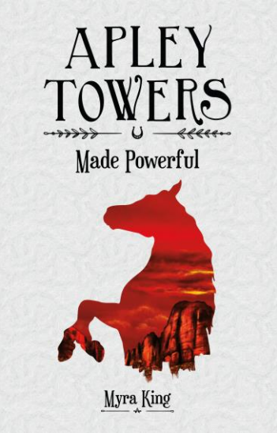
中文书名：《勇者无惧》
英文书名：Made Powerful
作 者：Myra King
出 版 社：Sweet Cherry Publishing
代理公司：ANA
出版日期：2015年
代理地区：中国大陆、台湾
审读资料：电子稿/样书
页 数：待定
类 型：7-12岁少年文学

内容简介：

在巨人的王座山下，在印度洋之侧的圣·克里斯托弗港口，矗立着阿普莱塔。那里是无论男孩女孩、老人小孩都可以参加的马术学校。他们在那里学习如何成为一名真正的骑手。

当一个神秘的新骑手来到阿普莱塔，凯拉和特里克茜立刻产生了戒备之心。这个新来的女孩不仅才华横溢，而且总是戴昂贵的太阳眼镜。那么她到底是谁呢？她为什么总是挑凯拉和特里克茜的错处呢？

凯拉必须揭开这个谜团，并收获一些关于她自己的发现。

这是“阿普莱塔系列”的第二本。

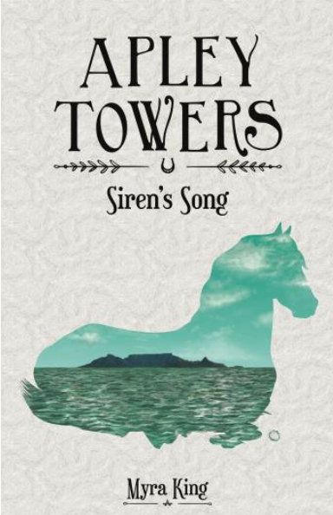
中文书名：《海妖之歌》
英文书名：Siren’s Song
作 者：Myra King
出 版 社：Sweet Cherry Publishing
代理公司：ANA
出版日期：2015年
代理地区：中国大陆、台湾
审读资料：电子稿/样书
页 数：待定
类 型：7-12岁少年文学

内容简介：

在巨人的王座山下，在印度洋之侧的圣·克里斯托弗港口，矗立着阿普莱塔。那里是无论男孩女孩、老人小孩都可以参加的马术学校。他们在那里学习如何成为一名真正的骑手。

特里克茜越长越高了，她的马对她来说太小了。她是不是该挑选一匹新马，和过去说再见了呢？在骑了一匹新马并经历了糟糕的事故后，她开始怀疑自己是否为成长付出了太高的代价。

在朋友们的帮助下，她终于明白必须直面恐惧。但是她能找到合意的马吗？骑马对她来说会产生新的意义吗？

这是“阿普莱塔系列”的第三本。

谢谢您的阅读！
请将回馈信息发至：李馥辰(Cindy Li)
安德鲁﹒纳伯格联合国际有限公司北京代表处
北京市海淀区中关村大街甲59号中国人民大学文化大厦1705室, 邮编：100872
电 话：010-82509406
传 真：010-82504200
Email：Cindy@nurnberg.com.cn
网 站：Http://www.nurnberg.com.cn
新浪微博：http://weibo.com/nurnberg
豆瓣小站：http://site.douban.com/110577/


